Ajouter un objet image
Dans la table de montage, sélectionnez le deuxième titre et déplacez le marqueur de lecture vers le centre du texte ; dans le Média Pool, l’onglet Modèles étant actif, choisissez Objets images Bande dessinée puis cliquez sur la flèche courbée de l’objet BANG ! Les objets se placent au début du deuxième texte sur les pistes 6 et 7.
Placez le pointeur de la souris entre la table de montage et le moniteur, il prend la forme d’une double flèche verticale 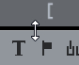 redimensionnez la table de montage afin d’observer les six pistes du film.
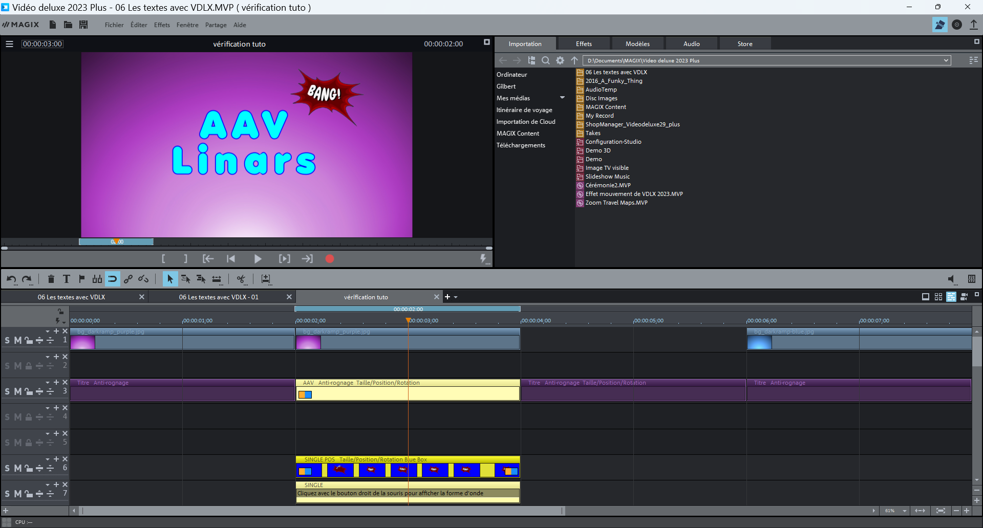
Cliquez sur l’objet piste 6 ; sélectionnez l’onglet Effets, puis Affichage/Animation Taille/ Position/Rotation et Appliquer l’effet, un cadre avec des poignées s’affiche tout autour de l’écran, réduisez la taille et placez le rectangle encadrant l’objet dans le coin haut droit.
Placez le marqueur de lecture au début du deuxième texte et appuyez sur i (input) pour créer un point d’entrée, déplacez le marqueur de lecture à la fin du deuxième texte et cliquez sur o (output) pour placez un point de sortie, une ligne bleue est créée au-dessus de la ligne des temps. Cliquez sur le bouton [▸] pour lancer la lecture juste sur cette plage.

